问题分析
问题一要求分析附件 1 和附件 2 提供的数据，针对两种情况分别得出从 2024 年到 2030 年该村农作物的最优种植方案，即得到使得利润最大的种植方案。针对两种情况可以得到两个利润的目标函数，加上题干中每种作物在同一地块（含大棚）都不能连续重茬种植，每个地块（含大棚）的所有土地三年内至少种植一次豆类作物等约束条件。故可以选择以遗传算法进行优化学习，在约束条件下随机生成满足要求的初始种群后模拟生物进化的染色体交叉与基因突变等操作对种群进行选择与遗传，并代入附件中的相关数据，从而得出最优种植方案。同时，由于附件中缺少 2023 年各作物每季的预期销售量，需要提前查询相关数据文献，以便模型求解。

模型假设
•通过分析 2023 年的种植策略特点，假设仅能单季种植的 26 个地块每年仅种植单一 作物，其余 28 个地块每个季度仅种植两种作物，且种植面积平均分配，以满足每种作物在单个地块种植面积不宜太小，同时方便管理的需求，并简化模型。
• 假设题干所述华北地区该地一切贸易仅考虑国内市场，因为该地处于华北山区农村
地带，销量小，无法有有效的渠道进入国际贸易市场。

符号说明
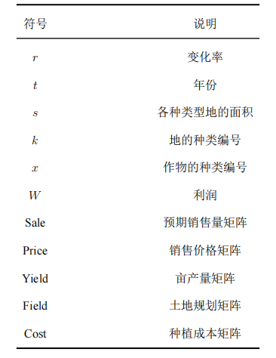

1. 1 问题一的模型建立与求解
1 . 1 . 1 数据处理
1. 获取作物预期销售量数据
由于附件中缺少 2023 年各作物每季的预期销售量，所以首先进行农产品预期销售量的测算。预期销售量，即人们对作物的需求量。因为地处华北山区村庄，销量较小,没有较好的渠道进入国际贸易，所以只考虑国内市场的需求。
我们采用总产量/（总产量 + 进口量-出口量）评估国家粮食的自给程度，称其为自给率。通过判断自给率是否大于 1，可以分为两种情况：
• 当自给率 >100% 时, 净出口量即为国内市场的农作物滞销量，滞销率 = 滞销量/总产量。
• 当自给率 <100% 时, 总产量 = 预期销售量，滞销率为 0。
总产量抛去滞销量，那么剩下的就是预期销售量，即预期销售量 = 产量 ×(1-滞销率)。
从《中国统计年鉴 (2023)》得到薯类、高粱等粮食类以及菜和食用菌相关数据 [1]。最终得到粮食类农作物自给率为 86.26%, 滞销率为 0，菜及食用菌类农作物自给率为101.09%，滞销率为 1.08%。从而得到作物的预期销售量。
2. 初始化各种数据矩阵及规划矩阵表示形式
通过附件中信息的获取，最终的得到了 Sale, Price, Yield, Cost 四种矩阵的初始数据。四种矩阵形式上都是 41 × 6，分别对应 41 种作物在六类地形 (包括大棚) 中对应的统计量，矩阵每一行都代表一个作物。相关统计数据置于支撑材料中。六类地形在矩阵中的排列顺序依次为平旱地、梯田、山坡地、水浇地、普通大棚、智慧大棚。
对于最终模型结果的规划矩阵，使用 Field 矩阵表示，如下：
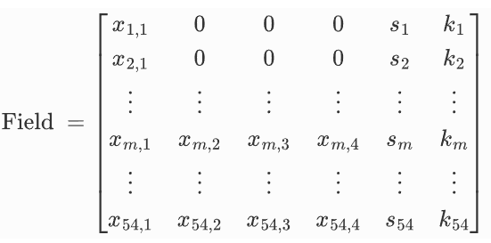
Field 为 54 × 6 大小的矩阵，其中每一行代表一个地块，每一行的六个元素为相应地块策划种植信息。根据假设，前 26 个地块均种植单一作物，由每一行第一个数值表示作物编号；后 28 个地块可至多种植两个种类的作物且种植面积平均，每一行前两个数值表示第一季度种植的作物的编号，第三、四个表示第二季度种植的编号。s 和 k 分别表
示地块对应亩数大小和地块类型编号，平旱地、梯田、山坡地、水浇地、普通大棚、智慧大棚从 1-6 依次标号。
5 . 1 . 2 模型建立
1. 约束条件
(1) 平旱地、梯田和山坡地每年都只能种植一季作物。
(2) 水浇地每年可以种植一季也可以种植两季作物。
(3) 大棚能够在一定程度上起保温作用，每年都可以种植两季作物。
(4) 智慧大棚主要是在冬季利用太阳能自动调节棚内温度，保证作物的正常生长。
(5) 各类地块可种植的作物种类存在差异，其中水稻的种植还会影响到水浇地可进
行种植的时间。
(6) 每种作物在同一地块 (含大棚) 都不能连续重茬种植，即 Field(t) = Field(t − 1)。
(7) 因含有豆类作物根菌的土壤有利于其他作物生长，从 2023 年开始要求每个地块
(含大棚) 的所有土地三年内至少种植一次豆类作物，即设豆类集合为 L，则：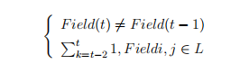
对于 (1)-(4) 隐含的约束条件在规划矩阵 Field 的结构设置中已经囊括，无需额外进 行显式限制条件的增加。同时，题干中对于每种地形存在据具体的种植限制，主要有 (5) 约束，模型将通过条件判断与数据监测加以限制。此外，根据作物的生长规律，对于相 邻年份来说作物种植会有所影响, 所以产生了 (6)(7) 两条约束。
2. 目标函数
由于题干要求分析两种特定情况下的最优方案，即保证它们的利润最大。故分别列
出两种情况的目标函数：
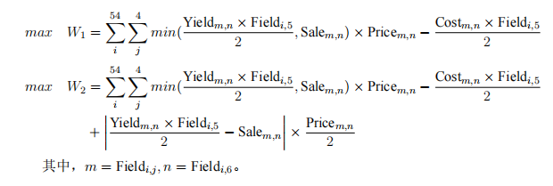
3. 模型建立
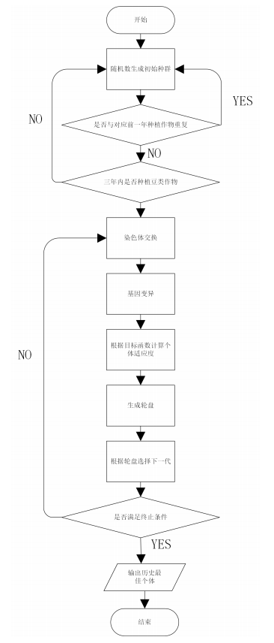
结合题目数据特点与结构，本文将该问题视为一道在复杂约束条件限制下，进行目标函数最大化的优化问题，选择采用遗传算法进行求解，通过模拟生物进化过程进行交叉变异等操作以得到最优解。具体思路如图所示。
创建初始种群个体时，通过设置限制：
(1)Field(t) = Field(t − 1);
(2)Field(t), Field(t−1), Field(t−2)
中存在对应可种植的豆类食物。
以实现同一种作物不可连续在同一地块连续种植的约束且同一地块三
年内必至少种植一次豆类作物。 此外，在随机数生成初始种群部分，本文通过对不同地块情况的分类讨论，添加相应的限制条件，实现各地块在相应季度种植正确的作物。
下一步，模拟染色体交换的生物 过程，以各种植策略矩阵为单位，设置 70% 的交换发生概率，对生成随机数所指定的地块间进行种植策略的交换，同时进行方案检测，保证各种植策略矩阵在进行交换后仍满足约束条件。
接下来，模拟生物的基因变异过程，设置 10% 的变异发生概率，以地
块为对象进行重新随机赋值，同时如上一步进行方案检测。
最后，计算各种植策略矩阵对应方案下的收益，即适应度。再通过轮盘赌法，保存最优个体，淘汰较差的个体，并随机生成新个体进入种群。上述步骤迭代多次至最优解稳定且理想，根据实际测试，迭代次数选择设置为 200。
4.模型求解
运用 python 编写模型，将数据带入模型进行求解，分别得到两种情况下 2024-2030 年的最优农作物种植方案。最终方案分别已经存入 result1_1.xlsx 和 result1_2.xlsx，置于支撑材料中。
5. 模型评价
图 2 选取展示了按照目标函数 1 计算得到的 2024 年的历史最优个体的变化图。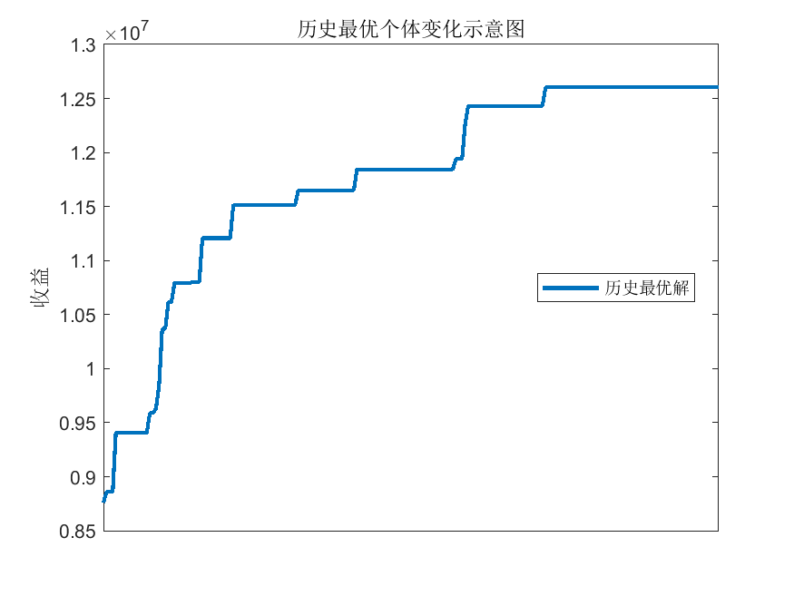
通过观察可以发现，经过逐代的遗传、交叉、变异等操作，历史最优个体对应的适应度，即收益逐渐上升并最终趋于稳定。通过模拟生物进化的方式方案逐渐趋于全局最优解，并且基因变异等操作有效地避免了最终方案进入局部最优解的循环当中，大大提升了优化模型的灵活性与适应性。

